Сеть и телекоммуникации

Конечные устройства, устройства передачи данных, среда передачи. Типы сетей. Протоколы стека: TCP/IP, OSI. IP-адресация. Локальные и глобальные сети. Проводные и беспроводные сетевые технологии. Протокол DHCP. Технологии подключения к Интернету. Телекоммуникационные технологии.

Сеть - это совокупность устройств и систем, которые соединены (логически или физически) и взаимодействуют друг с другом. К ним относятся серверы, компьютеры, телефоны, маршрутизаторы и так далее. Размер этой сети может быть равен размерам Интернета, либо она может состоять только из двух устройств, соединенных кабелем.

Конечные устройства, устройства передачи данных, среда передачи
Сетевая инфраструктура содержит три категории сетевых компонентов:
- Оконечные устройства
- Промежуточные устройства
- Среда передачи данных
Компьютерная сеть - это два или больше компьютеров, соединенных между собой. Компьютеры позволяют общаться и совместно использовать доступные ресурсы.
Оконечные устройства: Устройства, которые передают и/или принимают любые данные. Это могут быть компьютеры, телефоны, серверы, некоторые терминалы или тонкие клиенты, телевизоры.
Промежуточные устройства: Это устройства, которые соединяют конечные узлы друг с другом. К ним относятся коммутаторы, концентраторы, модемы, маршрутизаторы, точки доступа Wi-Fi.
Среда передачи данных: Это система связи, в которой происходит прямая передача данных. Она включает кабели, сетевые карты, различные разъемы, воздух в качестве среды передачи.
Современные сети в основном используют следующие три среды для соединения устройств и обеспечения маршрута, по которому могут передаваться данные:
- Металлические провода внутри кабелей
- Стеклянные или пластиковые волокна (волоконно-оптический кабель)
- Беспроводная передача
На рисунке 1 показаны примеры трех сред передачи данных.
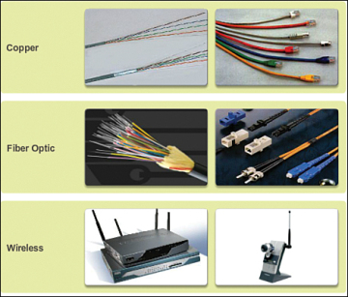
Copper | Медный кабель
Fiber Optic | Оптоволоконный кабель
Wireless | Беспроводная передача

Рисунок 1 Среды передачи данных

Кодирование сигнала, являющееся необходимым условием для передачи сообщения, отличается в каждой из сред. Данные, передающиеся по металлическим проводам, кодируются в электрические импульсы, соответствующие определенным шаблонам. Передача в оптоволоконной среде основана на световых импульсах как в инфракрасной, так и в видимой части спектра. При беспроводной передаче волновая картина электромагнитных волн отображает различные значения битов.
Каждая из сред передачи имеет свои свойства и преимущества. Не все среды имеют одинаковые характеристики или подходят для одной и той же цели. Критериями выбора среды передачи являются:
- Расстояние, на котором сигнал может быть успешно передан по среде
- Окружающее пространство, в котором должна быть установлена среда.
- Объем данных и скорость, с которой они должны передаваться
- Стоимость самой среды передачи и ее установки
Представление сети
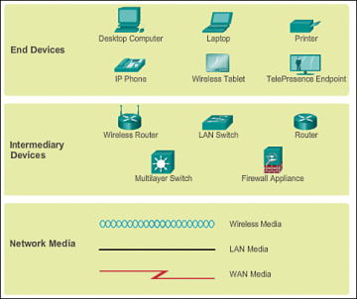
End Devices | Оконечные устройства
Intermediary Devices | Промежуточные устройства
Network Media | Среда передачи данных
Desktop Computer | Настольный компьютер
IP Phone | IP-телефон
Laptop | Ноутбук
Wireless Tablet | Беспроводный планшет
Printer | Принтер
TelePresence Endpoint | Конечная точка Телеприсутствия
Wireless Router | Беспроводный маршрутизатор
MultyLayer | Многослойный
LAN Switch | Коммутатор ЛВС
Router | Маршрутизатор
Farewall Appliance | Аппаратный брандмауэр
Wireless Media | Беспроводная среда передачи данных
LAN Media | Среда передачи данных для ЛВС
WAN Media | Среда передачи данных для глобальной вычислительной сети (ГВС)

Рисунок 2 Представление сети

Вам нужно не только уметь распознавать эти представления, но и понимать специализированную терминологию, используемую при описании подключения данных устройств и сред передачи друг к другу. Определения, которые следует запомнить:
- Сетевая интерфейсная плата (NIC) - Обеспечивает физическое подключение к сети на ПК или другом хост-устройстве. Среда передачи данных, с помощью которой ПК и сетевое устройство связываются друг с другом, подключается непосредственно к сетевой плате (также известной как сетевой адаптер).
- Физический порт — Разъем или розетка на сетевом устройстве, через которую среда передачи подключается к хосту или другому сетевому устройству.
- Интерфейс - Специализированные порты на устройстве межсетевого взаимодействия, которые подключаются к отдельным сетям. Поскольку маршрутизаторы используются для соединения сетей, порты на маршрутизаторе называются сетевыми интерфейсами.

Для чего нужны сети?
Приложения — с помощью приложений мы отправляем различные данные между устройствами, открываем доступ к общим ресурсам. Это могут быть как консольные приложения, так и приложения с графическим интерфейсом.
Сетевые ресурсы — это ресурсы, включающие сетевые принтеры, которые, например, используются в офисе, или сетевые камеры, отслеживающие безопасность, находясь в удаленном местоположении.
Хранение — с помощью сервера или рабочей станции, подключенной к сети, создается доступное для других пользователей хранилище. Многие люди загружают свои файлы, видео, фотографии и делятся ими с другими пользователями. Примером может служить Google Диск, Яндекс Диск.
Резервное копирование — в крупных компаниях часто используется центральный сервер, где все компьютеры хранят важные файлы в виде резервных копий. Это необходимо для последующего восстановления данных, если оригинал был удален или поврежден.
Голосовая связь по IP-протоколу — IP-телефония. Сейчас она используется повсеместно по причине простоты и дешевизны относительно традиционной телефонии, вытесняемой с каждым годом.
Загрузчики — это файловые менеджеры FTP, TFTP. Обычным примером является загрузка фильма, музыки, фотографий с файлового хостинга или других источников.

Протоколы
Сетевые протоколы представляют собой набор установленных правил, определяющих порядок форматирования, передачи и получения данных таким образом, чтобы компьютерные сетевые устройства от серверов и маршрутизаторов до рабочих станций могли взаимодействовать независимо от различий в их базовой инфраструктуре, исполнении или характеристиках.
Совокупность взаимодействующих сетевых протоколов называется набором протоколов. Набор (или стек) TCP/IP включает в себя множество протоколов на разных уровнях — канальном, межсетевом, транспортном и прикладном, работающих вместе для обеспечения подключения к Интернету. К ним относятся:
- Протокол управления передачей (TCP), который использует набор правил для обмена сообщениями с другими узлами в Интернете на уровне информационного пакета;
- Протокол пользовательских дейтаграмм (UDP), который выступает в качестве альтернативного протокола связи ТСР и используется для установления соединений с низкой задержкой и допуском потерь между приложениями и Интернетом.
- Интернет протокол (IP), который использует набор правил для отправки и получения сообщений на уровне интернет-адреса;
- дополнительные сетевые протоколы, которые включают протокол передачи гипертекста (HTTP) и протокол передачи файлов (FTP), каждый из которых имеет определенные наборы правил для обмена и отображения информации.

Ниже приведены описания наиболее популярных протоколов этой группы:
FTP — это стандартный протокол подключения. Использует стандартный порт TCP номер 21. Он чаще всего используется для выгрузки сайта на веб-хостинг и его загрузки в браузере. Вот как выглядит приложение:
TFTP — это упрощенная версия протокола FTP, которая работает без установления соединения с помощью UDP. Он используется для загрузки образа с бездисковых рабочих станций. Особенно широко используется устройствами Cisco для загрузки и резервного копирования одного и того же образа.
Интерактивные приложения. Приложения для интерактивного обмена. Например, модель "человек-человек". Когда два человека, используя интерактивные приложения, общаются друг с другом или проводят общую работу. Они включают в себя: ICQ, e-mail, форум, где несколько специалистов помогают людям решать проблемы. Или модель человек-машина. Когда человек общается непосредственно с компьютером. Это может быть удаленная конфигурация базы, конфигурация сетевого устройства. Пропускная способность уже более чувствительна к задержкам, чем приложения-загрузчики. Например, процесс удаленной настройки сетевого устройства сильно затрудняется, если ответ на команды составляет 30 секунд.

Приложения реального времени — это приложения, позволяющие передавать информацию в режиме реального времени. Так же в эту группу входят IP-телефония, потоковые системы, видеоконференции. Наиболее чувствительны к задержке и пропускной способности приложения. В среднем задержка не должна превышать 300 мс. Эта категория может включать Skype, Lync, Viber (когда мы совершаем звонок).

Топология
Существует два основных вида топологий: физическая и логическая. Очень важно понимать различия между ними. Итак, физическая топология - это то, как выглядит наша сеть. Где расположены узлы, какие сетевые промежуточные устройства используются и где они размещены, какие сетевые кабели используются, как они маршрутизируются

Виды топологий:
Топология типа «шина»

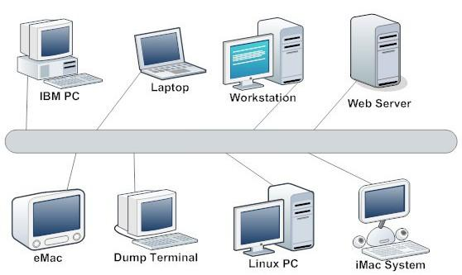
IBM PC | ПК IBM
Laptop | Ноутбук
Workstation | Рабочая станция
Web Server | Веб-сервер
eMac | eMac
Dump Terminal | Немой терминал
Linux PC | ПК Linux
iMac System | система iMac

Одна из первых физических топологий. Суть в том, что локальная сеть организуется путем подключения всех устройств к одному длинному кабелю. На концах кабеля расположены терминаторы. Преимущество данного типа сети заключается только в простоте монтажа. С точки зрения производительности она крайне нестабильна. Если где-то в кабеле произошел разрыв, вся сеть остается парализованной до тех пор, пока кабель не будет заменен.

Топология типа «кольцо»
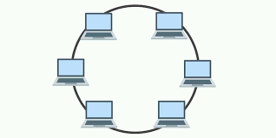
В этой топологии каждое устройство подключено к 2 соседним. Таким образом создается кольцо. С одного конца компьютер только принимает, а с другого только отправляет. То есть получается передача по кольцу и следующий компьютер выступает в роли ретранслятора сигнала. Таким образом, отпадает необходимость в терминаторах. Соответственно, если кабель где-то повреждается, кольцо разрывается и сеть выходит из строя.

Топология типа «звезда»

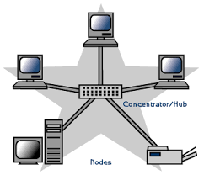
Concentrator/Hub | Концентратор/Хаб
Modes | Узлы

Все устройства подключены к центральному узлу. Данная модель используется в локальных сетях. Здесь отказоустойчивость значительно выше, чем в двух предыдущих. При обрыве кабеля из сети выпадает только одно устройство. Все остальные продолжают спокойно работать. Однако, если центральный узел выходит из строя, сеть становится неработоспособной.

Полносвязная топология
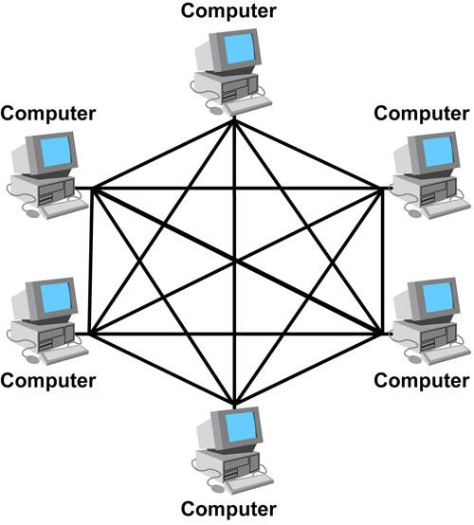
Computer | Компьютер

Все устройства подключены непосредственно друг к другу. То есть от каждого к каждому. Эта модель, пожалуй, самая отказоустойчивая, поскольку каждый из узлов не зависит от всех других. Однако, строить сети по этой модели сложно и дорого. Если в сети по крайней мере 1000 компьютеров, вам придется подключить 1000 кабелей к каждому компьютеру.

Неполносвязная топология
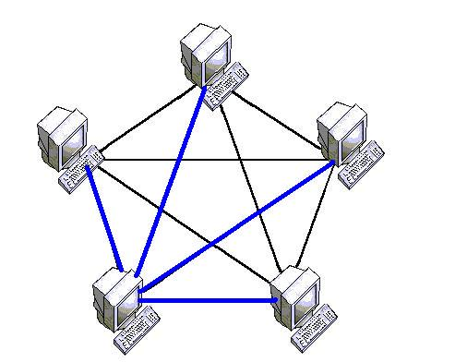
Соединение строится не от каждого к каждому, а через дополнительные узлы. То есть, узел А напрямую связан только с узлом B, а узел B подключен к узлам A и C. Итак, чтобы отправить сообщение с узла А на узел С, надо сначала его переслать на узел B, а узел B, в свою очередь, пересылает сообщение на узел C. Маршрутизаторы работают по этой топологии.

Гибридная топология
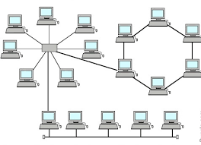

Самая популярная топология, в которой объединены все топологии. Одна из самых отказоустойчивых топологий, так как если два узла выйдут из строя, то парализована будет связь только между ними, а все остальные комбинированные узлы будут работать безошибочно. Сегодня эта топология используется во всех средних и крупных компаниях.
Модель ISO
Изначально у сетей не было единых стандартов. Каждый производитель использовал свои собственные решения, которые не работали с технологиями других производителей. Затем международная организация по стандартизации (ISO - International Organization for Standartization) создала модель OSI, которая была опубликована в 1984 году. Но она разрабатывалась в течение 7 лет. В настоящее время модель OSI не используется. Она используется только в качестве обучающей сети.
Модель включает в себя 7 уровней и каждый уровень выполняет определенную роль и задачи
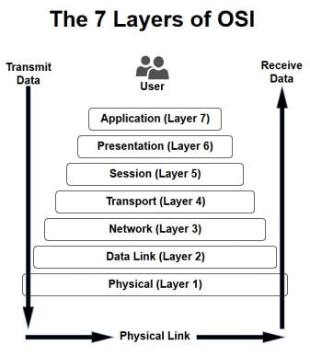
The 7 Layers of OSI | 7 уровней OSI
Transmit Data | Передача данных
User | Пользователь
Receive Data | Получение данных
Application (Layer 7) | Прикладной (Уровень 7)
Presentation (Layer 6) | Представления (Уровень 6)
Session (Layer 5) | Сеансовый (Уровень 5)
Transport (Layer 4) | Транспортный (Уровень 4)
Network (Layer 3) | Сетевой (Уровень 3)
Data Link (Layer 2) | Канальный (Уровень 2)
Physical (Layer 1) | Физический (Уровень 1)
Physical Link | Физический канал

В настоящее время модель OSI не используется. Во время разработки этой модели стек протоколов TCP/IP обрел популярность.
TCP/IP либо объединяет несколько уровней OSI в один, либо вообще не использует определенные слои
TCP/IP — это набор протоколов, разработанных с целью позволить взаимодействующим компьютерам совместно использовать ресурсы в сети.
Модель TCP/IP имеет пять уровней.
1. Прикладной уровень
2. Транспортный уровень
3. Межсетевой уровень
4. Канальный уровень
5. Физическая сеть

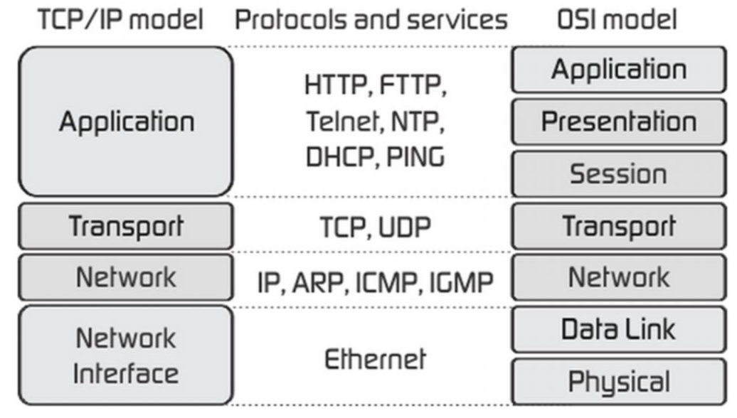
TCP/IP model Protocols and services OSI model | Протоколы модели TCP/IP и службы модели OSI
Application | Прикладной
HTTP, FTTP, Telnet, NTP, DHCP, PING | HTTP, FTTP, Telnet, NTP, DHCP, PING
Application | Прикладной
Presentation | Представления
Session | Сеансовый
Transport | Транспортный
TCP, UDP | TCP, UDP
Transport | Транспортный
Network | Сетевой
IP, ARP, ICMP, ICMP | IP, ARP, ICMP, ICMP
Network Interface | Сетевой интерфейс
Efhernef | Ethernet
Data Link | Канальный
Physical | Физический

На данном рисунке видно, что уровни представления и сеансовый отсутствуют в модели TCP/IP. Также обратите внимание, что канальный уровень в модели TCP/IP сочетает в себе функции канального и физического уровней.
IP-адрес, MAC-адрес, маски подсети
MAC-адрес и ваш IP-адрес являются ключевыми компонентами сети, но они служат разным целям и отображаются по-разному.
MAC-адрес (Machine Access Control, управление доступом к компьютеру) - это "физический" адрес устройства. Он встроен производителем в сетевую карту. Каждое устройство в мире имеет уникальный MAC-адрес, представленный 12-значным шестнадцатеричным числом. (Если вам интересно, 48-битный идентификатор имеет 281,5 триллионов комбинаций, поэтому не стоит беспокоиться о дубликатах.)
IP-адрес является виртуальным адресом и изменяется в зависимости от сети, к которой подключается устройство, или даже при каждой перезагрузке компьютера. Ранее вы сохраняли один и тот же IP-адрес на своем компьютере, но теперь IP-адреса обычно назначаются динамически. Некоторые веб-сайты всегда имеют один и тот же IP-адрес, называемый статическим IP-адресом.
Маска подсети. Каждый адрес IPv4 имеет сетевую и узловую части. Эти части определяются маской подсети, назначенной адресу. Общая маска подсети 255.255.255.0 говорит нам, что первые три октета адреса обозначают сетевую часть, а последний октет — узловую. У адреса 192.158.3.4 с маской 255.255.255.0 часть 192.168.3.0 — сетевая, а последний октет 4 — узловая в данной сети.
Ретранслятор, Концентратор, Модем, Маршрутизаторы, Коммутатор, Шлюз, Мост-маршрутизатор, Мост
Ретранслятор — ретранслятор работает на физическом уровне. Его задача состоит в том, чтобы восстановить сигнал в той же сети, прежде чем он станет слишком слабым или искаженным, а также увеличить расстояние, на которое сигнал может быть передан в той же сети. Важное замечание по части ретрансляторов состоит в том, что они не усиливают сигнал. Когда сигнал становится слабым, они копируют его бит за битом и восстанавливают на уровне исходной мощности. Это 2-портовое устройство.
Концентратор — это, как правило, многопортовый ретранслятор. Концентратор соединяет несколько проводов, идущих от разных ответвлений, например, соединитель в топологии типа «звезда», соединяющий разные станции. Концентраторы не могут фильтровать данные, поэтому пакеты данных отправляются на все подключенные устройства. Другими словами, домен коллизий всех хостов, подключенных через концентратор, остается один. Кроме того, они не умеют искать оптимальные пути для пакетов данных, что приводит к неэффективности и потерям.
Типы концентраторов
- Активный концентратор — это концентратор, который имеет свой собственный источник питания и может очищать, усиливать и передавать сигнал по сети. Он служит как ретранслятором, так и устройством коммутации. Используется для увеличения максимального расстояния между узлами.
- Пассивный концентратор — это концентратор, который собирает подключения от узлов и питается от активного концентратора. Такие концентраторы передают сигналы в сеть, не усиливая и не очищая их от помех, поэтому не могут использоваться для увеличения расстояния между узлами.
Мост — мост работает на канальном уровне. Мост — это ретранслятор с дополнительной функцией фильтрации контента путем чтения MAC-адресов источника и назначения. Он также используется для соединения двух локальных сетей, работающих по одному протоколу. Он имеет один входной и один выходной порт, что делает его 2-портовым устройством.
Типы мостов
- Прозрачные мосты — это такие мосты, о наличии которых подключенная к нему станция не знает, т. е. независимо от того, добавлен или удален мост из сети, реконфигурация станций не требуется. Данные мосты используют два процесса: переадресацию и обучение.
- Мосты с маршрутизацией от источника — в этих мостах операция маршрутизации выполняется исходной станцией, а кадр определяет, по какому маршруту следовать. Станция, подключенная к источнику, может обнаружить кадр, отправив специальный кадр, называемый кадром обнаружения, который распространяется по всей сети, используя все возможные пути к месту назначения.
Коммутатор — это многопортовый мост с буфером и устройством, позволяющим повысить эффективность (большое количество портов подразумевает меньший трафик) и производительность. Коммутатор — это устройство канального уровня. Коммутатор может выполнять проверку ошибок перед пересылкой данных, что делает его очень эффективным, так как он не пересылает пакеты с ошибками и пересылает целостные пакеты выборочно на нужный порт. Другими словами, коммутатор разделяет домен коллизий хостов, но широковещательный домен остается тем же.
Маршрутизаторы— это устройства, подобные коммутатору, которые маршрутизируют пакеты данных на основе их IP-адресов. Маршрутизатор — это в основном устройство сетевого уровня. Маршрутизаторы обычно соединяют локальные и глобальные сети вместе и имеют динамически обновляющуюся таблицу маршрутизации, на основе которой они принимают решения о маршрутизации пакетов данных. Маршрутизатор разделяет широковещательные домены хостов, подключенных через него.
Шлюз — шлюз, как следует из названия, является переходом для соединения двух сетей вместе, который может работать на разных сетевых моделях. Шлюзы, по сути, работают как мессенджеры, которые принимают данные из одной системы, интерпретируют их и передают в другую систему. Шлюзы также называются преобразователями протоколов и могут работать на любом сетевом уровне. Шлюзы, как правило, являются более сложными устройствами, чем коммутаторы или маршрутизаторы.
Мост-маршрутизатор (bridge-router, brouter) — это устройство, которое сочетает в себе функции как моста, так и маршрутизатора. Он может работать как на канальном, так и на сетевом уровне. Работая как маршрутизатор, он способен маршрутизировать пакеты по сетям; работая как мост, он способен фильтровать трафик локальной сети.

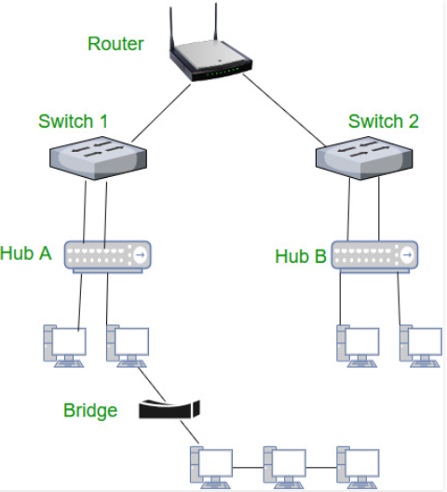
Router | Маршрутизатор
Switch 1 | Коммутатор 1
Hub A | Концентратор А
Bridge | Мост
Switch 2 | Коммутатор 2
Hub B | Концентратор Б

Виды сетей
Сетевые инфраструктуры могут сильно различаться в плане
- размеров покрываемой площади
- количества подключенных пользователей
- количества и видов предоставляемых услуг
На рисунке 3 показаны два вида наиболее распространенных сетевых инфраструктур:
- Локальная сеть (LAN) — сетевая инфраструктура, обеспечивающая доступ к пользователям и конечным устройствам на небольшой географической площади.
- Глобальная сеть (WAN) — сетевая инфраструктура, обеспечивающая доступ к другим сетям на большой географической площади.
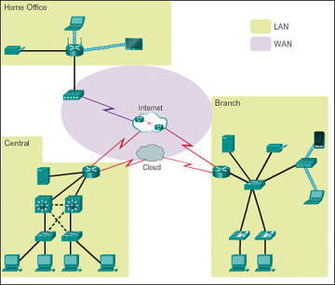
Home office | Головной офис
Central | Центральный
Branch | Отделение
Internet | Интернет
Cloud | Облако
LAN | LAN
WAN | WAN

- Рис. 3 Географически разделенные локальные сети, соединенные глобальной сетью.
Другие типы сетей включают
- Городскую сеть (MAN): Сетевая инфраструктура, охватывающая физическую область, которая больше, чем LAN, но меньше, чем WAN (например, город). MAN, как правило, управляются одной структурной единицей, например, крупной организацией.
- Беспроводную локальную сеть (WLAN) — аналогична локальной сети, но соединяет пользователей и конечные точки по воздуху на небольшой географической площади.
- Сеть хранения данных (SAN) — Сетевая инфраструктура, предназначенная для поддержки файловых серверов и обеспечения хранения, извлечения и репликации данных. Она включает в себя высокопроизводительные серверы, несколько дисковых массивов (называемых блоками) и технологию соединений Fibre Channel.
Локальные сети
Локальные сети — это сетевая инфраструктура, охватывающая небольшую географическую площадь. Особенности локальных сетей
- Локальные сети соединяют конечные устройства на ограниченной площади: дом, школа, офисное здание или кампус.
- Локальная сеть обычно управляется одной организацией или отдельным лицом. Организационное управление, которое руководит политиками безопасности и контроля доступа, применяется на сетевом уровне.
- Локальные сети обеспечивают широкую полосу пропускания для внутренних конечных и промежуточных устройств.
Глобальные сети
Глобальная сеть — это сетевая инфраструктура, охватывающая широкую географическую площадь. WAN обычно управляются поставщиками услуг (SPs) или интернет-провайдерами (ISP).
Особенности WAN
- WAN соединяют локальные сети на широких географических площадях, таких как города, штаты, провинции, страны или континенты.
- WAN обычно управляются несколькими поставщиками услуг.
- Как правило, WAN обеспечивают более низкие скорости соединений между локальными сетями.

Телекоммуникационные технологии.

Это технологии передачи информации посредством электрической или оптической связи.
Распространенными примерами являются:
- Передача данных видимым светом (огонь, вспышки света, дымовые сигналы)
- Радиосвязь и телевидение
- Телеграфная связь
- Телефонная связь (либо частично сливается с Интернетом, либо преобразуется в Интернет-службы)

В телекоммуникациях существует 2 типа сигналов —

аналоговые и цифровые
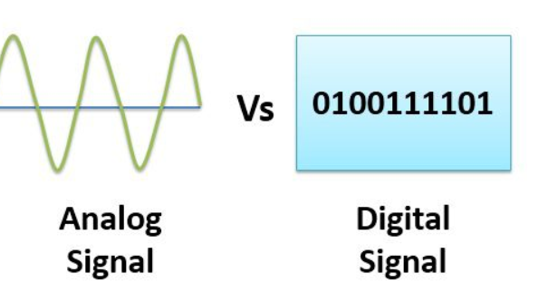
Analog Signal | Аналоговый сигнал
Digital Signal | Цифровой сигнал

Аналоговые и цифровые — это разные формы сигналов. Сигналы используются для передачи информации от одного устройства к другому. Аналоговый сигнал представляет собой непрерывную волну, которая продолжает изменяться в течение периода времени. Цифровой сигнал носит дискретный характер. Принципиальное различие между аналоговым и цифровым сигналом заключается в том, что аналоговый сигнал представлен синусоидальными волнами, тогда как цифровой сигнал представлен прямоугольными волнами. Давайте рассмотрим еще несколько различий между аналоговым и цифровым сигналом с помощью сравнительной диаграммы, показанной ниже

Аналоговый сигнал — это своего рода непрерывная волна, которая изменяется с течением времени. В свою очередь, аналоговый сигнал классифицируется на простые и составные сигналы. Простой аналоговый сигнал представляет собой синусоидальную волну, которая больше не может быть разложена. А составной аналоговый сигнал может быть дополнительно разложен на несколько синусоидальных волн. Аналоговый сигнал описывается с использованием амплитуды и периода или частоты и фазы. Амплитуда обозначает максимальную высоту сигнала. Частота обозначает скорость, с которой изменяется сигнал. Фаза отмечает положение волны относительно нуля оси времени
Аналоговый сигнал не защищен от шума, следовательно, он подвержен искажениям и качество передачи может снижаться. Диапазон значений в аналоговом сигнале не фиксирован
Цифровые сигналы переносят информацию как аналоговые сигналы, но все же есть некоторые отличия. Цифровой сигнал — это прерывистый, дискретный временной сигнал. Цифровой сигнал переносит информацию или данные в двоичной форме, т. е. цифровой сигнал — информация в битовом представлении. Цифровой сигнал может быть дополнительно разложен на простые синусоидальные волны, которые называются гармониками. Каждая простая волна имеет свою амплитуду, частоту и фазу. Цифровой сигнал характеризуется битовой скоростью и битовым интервалом. Битовый интервал обозначает время, необходимое для отправки одного бита. С другой стороны, битовая скорость описывает частоту битового интервала.
Цифровой сигнал более устойчив к шуму; следовательно, он слабо поддается каким-либо искажениям. Цифровые сигналы легче передавать, и они более надежны по сравнению с аналоговыми сигналами. Цифровой сигнал имеет конечный диапазон значений. Цифровой сигнал состоит из нулей и единиц
Отличия между сигналами
- Аналоговый сигнал представляет собой непрерывную волну, которая продолжает изменяться в течение периода времени. Цифровой сигнал представляет собой прерывистую волну, которая несет информацию в двоичном формате и имеет дискретные значения.
- Аналоговый сигнал всегда представлен непрерывной синусоидой, тогда как цифровой сигнал представлен прямоугольными волнами.
- Говоря об аналоговом сигнале, мы описываем поведение волны в отношении амплитуды, периода или частоты и фазы волны. С другой стороны, говоря о дискретных сигналах, мы описываем поведение волны в отношении битовой скорости и битового интервала.
- Диапазон аналогового сигнала не фиксирован, тогда как диапазон цифрового сигнала конечен и может быть равен 0 или 1.
- Аналоговый сигнал более склонен к искажению при воздействии шума, тогда как цифровой сигнал является шумоустойчивым, поэтому он редко подвергается каким-либо искажениям.
- Аналоговый сигнал передает данные в виде волны, тогда как цифровой сигнал передает данные в двоичной форме, т. е. в виде битов.
- Лучшим примером аналогового сигнала является человеческий голос, а цифрового сигнала — передача данных в компьютере.

